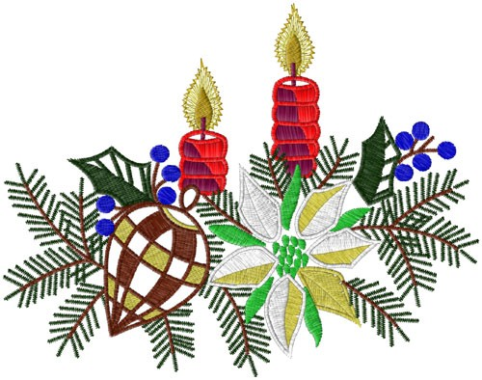


6.12. - 10.12.2021

Pondělí :
Žitný chléb, pomazánka rybí se sýrem a vejci, okurka, čaj s citronem 1,3,4,7,9,12
Polévka: Kuřecí s těstovinou 1,7,9
Fazole v rajčatové omáčce, chléb, džus 1,9,12
Bageta, pomazánka z nutely, banán, mléko 1,6,7,8

Úterý:
Bageta, pomazánka Pepka námořníka, rajče, mléko 1,7
Polévka: Dýňová s houskou 1,7,9
Pečený karbanátek s květákem, bramborová kaše, okurkový salát, čaj 1,3,7,9,12
Chléb, pomazánka tvarohová s pažitkou, jablko, čaj 1,7

Středa :
Bageta, pomazánkové máslo, kedlubna, kakao 1,7,8
Polévka: Zeleninová s rýží 9
Segedinský guláš, houskový knedlík, ovocný nápoj 1,3,9,12
Mandlovka, hruška, čaj 1,7

Čtvrtek:
Chléb, pomazánka tvarohová s mrkví, mandarinka, čaj 1,7
Polévka: S ovesnými vločkami 1,9
Pečená kachna na medu, vařený brambor, bretaňská zelenina, čaj
1,7,9
Bageta, flora, paprika, mléko 1,7

Pátek:
Domácí kinder mléčný řez, ovoce, mléko 1,3,7,8
Polévka: Kapustová 1,9
Těstovinové rizoto s rybím filé a tuňákem, sýr, rajče, čaj 1,4,7,9
Chléb, máslo, eidam, kiwi, čaj 1,7

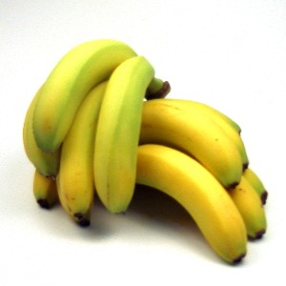
Změna jídelníčku vyhrazena.

